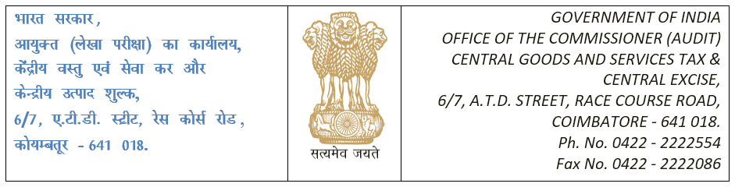
GADT/P-C/RPTS/OTH/37/2021-P AND C-O/o COMMR-CGST-ADT-COIMBATORE

सेवा में / To
महानिदेशक (लेखा परीक्षा) / The Director General (Audit),
सी. आर.बिल्डिंग / C.R.Buildings
आई.पी. इस्टेट / I.P.Estate
नई दिल्ली / New Delhi (dg.audit-cbec@nic.in)
नई दिल्ली / New Delhi-110109

Sir/ महोदय,
विषय: लेखा परीक्षा निष्पादन रिपोर्ट – दिसंबर 2023 – तत्संबंधी
Subject: Audit Performance Report– December 2023 – Reg.
******
कृपया महानिदेशक लेखा परीक्षा के दिनांक 14.09.2020 के पत्र फा. सं. 381 / 33/2020 / 10791 से 10855 तक का संदर्भ लें ।
Please refer to DG Audit’s letter F.NO.381/33/2020/10791 TO 10855 dated 14.09.2020
कोयंबत्तूर लेखा परीक्षा आयुक्तालय के संबंध में दिसंबर 2023 माह की लेखा परीक्षा निष्पादन रिपोर्ट निर्धारित प्रारूप में इस पत्र के साथ संलग्न है।
The Audit Performance report for the month of DECEMBER 2023 in the prescribed format is enclosed herewith in respect of Coimbatore Audit Commissionerate.
यह आयुक्त, माल और सेवा कर एवं केन्द्रीय उत्पाद शुल्क (लेखा परीक्षा), कोयंबत्तूर के अनुमोदन से जारी किया जाता है।
This issues with the approval of The Commissioner of GST & Central Excise (Audit), Coimbatore.
संलग्नक / Encl: यथोक्त / As above. भवदीय / Yours faithfully,

प्रतिलिपि प्रस्तुत / Copy Submitted To:-
अपर महानिदेशक (लेखा परीक्षा) / The Additional Director General (Audit)
चेन्नई आंचलिक इकाई / Chennai Zonal Unit,
सं. 18 – सी रुकमणी लक्ष्मिपति सालै / No. 18-C, Rukmani Lakshmipathi Salai
रानी मेय्यामै हॉल, तृतीय तल, एग्मोर / Rani Meyyamai Hall, III Floor, Egmore,
चेन्नई / Chennai – 600 008
(adg-dadtczu-cbec@nic.in)

प्रधान मुख्य आयुक्त / The Principal Chief Commissioner,
26/1 नुंगम्बाक्कम हाई रोड / Nungambakkam High Road
चेन्नई / Chennai-600034
(ccu-cexchn@nic.in)

